健康大数据管理与服务专业深度解读

一、培养目标
本专业培养能够践行社会主义核心价值观，传承技能文明，德智体美劳全面发展，具有一定的科学文化水平，良好的人文素养、科学素养、数字素养、职业道德、创新意识，爱岗敬业的职业精神和救死扶伤精神，较强的就业创业能力和可持续发展的能力，掌握本专业知识和技术技能，具备职业综合素质和行动能力，面向卫生行业的数字化管理师等职业，能够从事健康数据分析与服务的高技能人才。
二、师资力量
济南护理职业学院为山东省新一代信息技术产教融合共同体、全国大数据行业产教融合共同体（职教集团）理事单位、济南市大数据协会会员单位。现有专兼职教师50人，其中高级职称25人、中级职称15人、初级职称10人，具有硕士及以上学位者40余人，形成了一支师资力量雄厚、结构合理、年轻精干、富有激情活力的教学团队。主持并参与各级科研课题十余项，多人主编、参编全国教材十余部，编写校本教材5部，发表论文20余篇，荣获国内各类各级教学能力比赛一二等奖，以及优秀指导教师、教学能手、学院优秀教师、优秀共产党员等荣誉称号。通过引进、聘请、培养等方式，形成了“企业专家引领、专兼结合、优势互补”的教学团队。通过校企合作、共同参与的途径，培养校内外专业带头人和专业师资，聘请山东大学国家健康医疗大数据研究院专家担任兼职教师，建立专家智库。在2024年山东省“技能兴鲁”职业技能大赛—商务数据分析师职业技能竞赛中，本专业教师和学生团队分别获得多个一二三等奖。

山东省新一代信息技术产教融合共同体理事单位
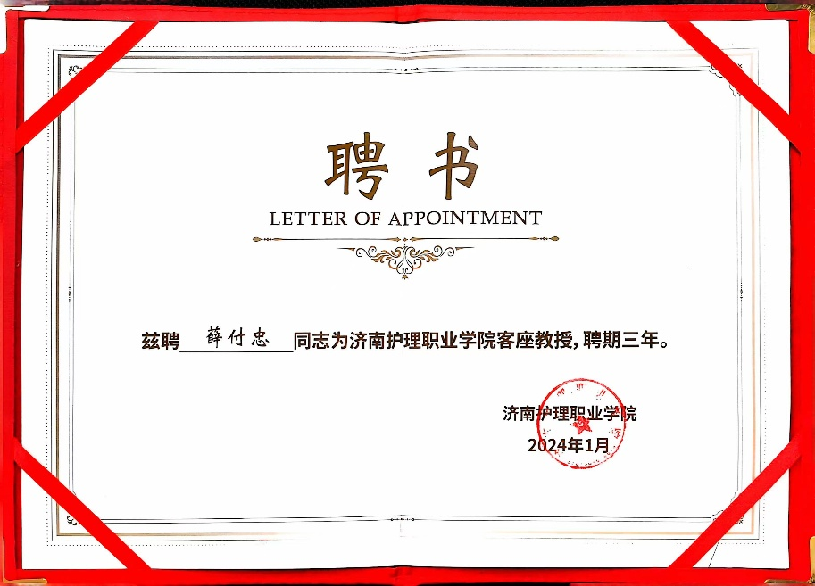
聘任山东大学专家
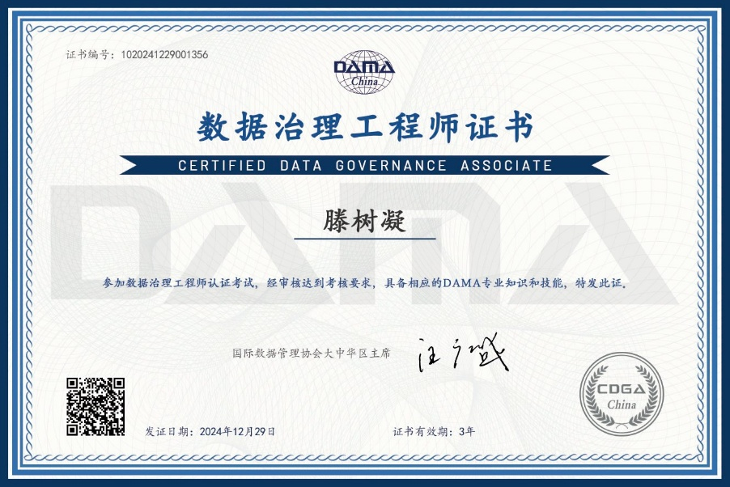
专业教师获数据治理工程师证书
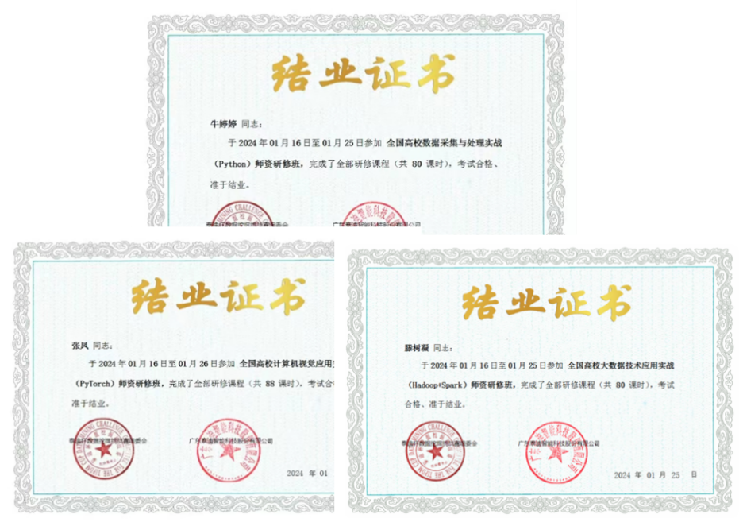
师资培训证书
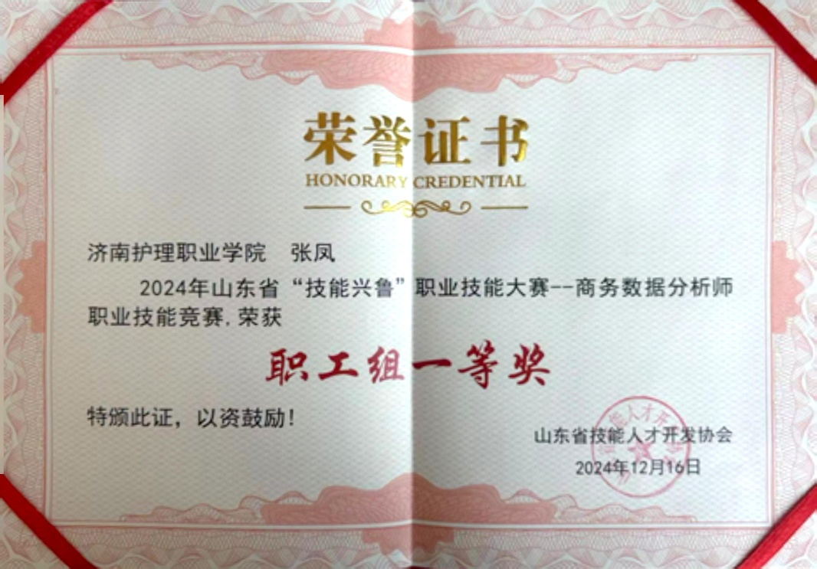
专业教师获竞赛一等奖
三、专业特色
随着数字化时代快速发展，“推动数字产业发展、提升大数据应用水平”，已经上升为我国国家层面和多个领域的重大发展战略。本专业以国家“大健康”发展为导向、以推动我国健康产业发展为目标、以公共卫生和健康管理理论为核心、以大数据处理技术为手段，全面培养具备医学基础、健康数据分析与服务能力的高素质技术技能人才。
本专业建设依托国家健康医疗大数据研究院，是市校融合发展战略工程《市校共建健康医疗大数据学院》的重点任务之一，其人才培养方案的制订得到了山东大学国家健康医疗大数据研究院、济南市卫健委及委属医疗机构以及医疗大数据产业公司的鼎力支持，共建课程体系。通过行业合作共建，深化产教融合，基于岗位能力需求，参照“1+X”证书标准，岗证融合，设立模块化课程，基于国家健康医疗大数据研究院数据平台建立真实实训环境，让学生通过真实项目的实战，达到数据采集、清洗、分析、可视化等岗位的工作要求。与华为山东分公司、青软创新科技集团股份有限公司、山东优加创新发展有限公司等优质企业建立深度合作关系，助力专业发展。2024年学院获批山东省新一代信息技术产教融合实践中心首批建设单位。
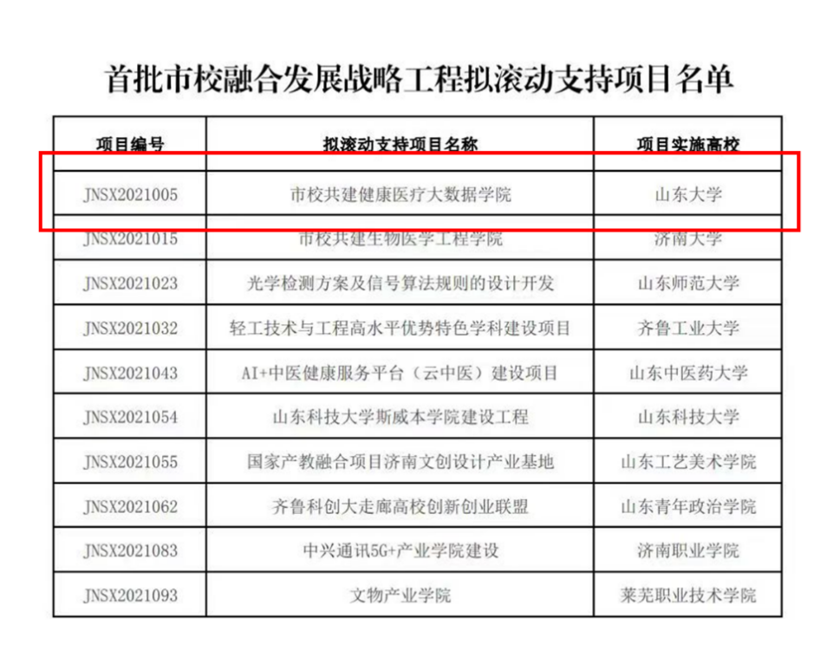
本专业建设为市校融合项目重点任务之一
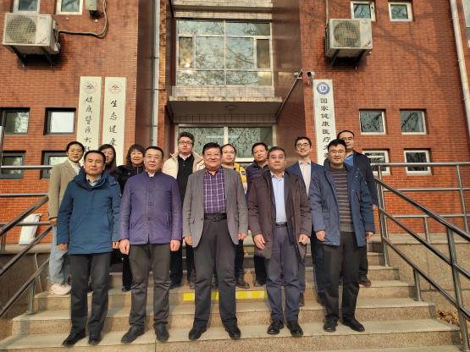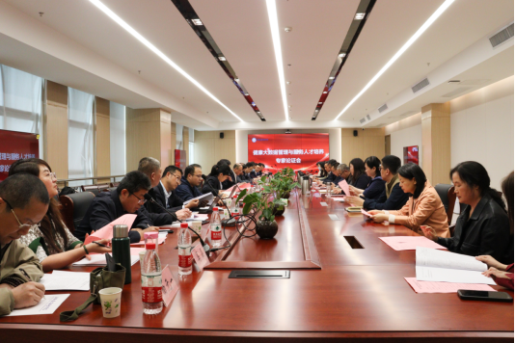
本专业人才培养专家论证会
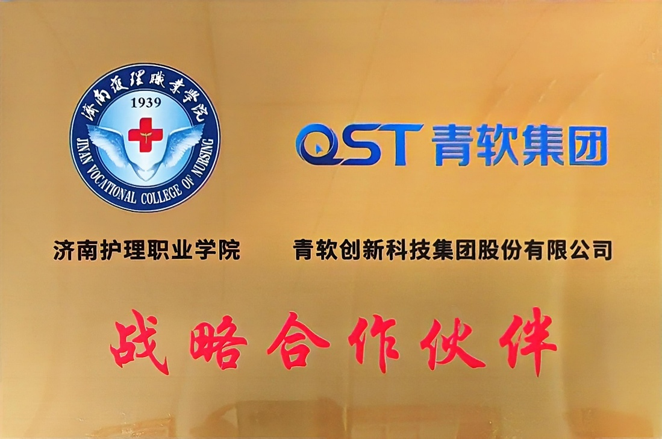
与青软创新科技达成战略合作伙伴
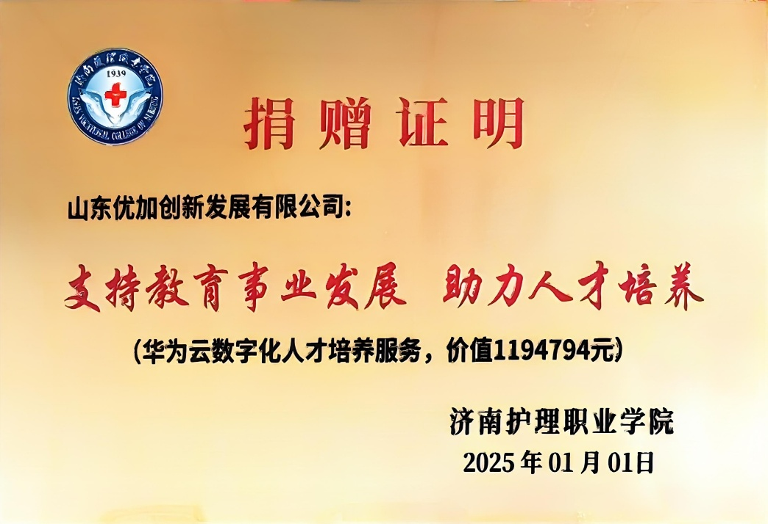
优加公司捐赠的价值119万余元的华为云课程
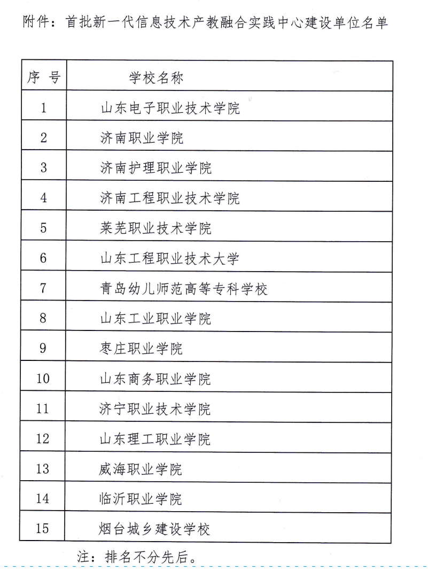
学院获批山东省新一代信息技术产教融合实践中心首批建设单位
四、课程设置及考取证书情况
1.课程设置
根据专业培养目标和学院实际情况，开设有Python面向对象编程、医学信息技术、数据库应用、大数据采集与治理技术、大数据分析与可视化技术、卫生健康数据统计等核心课程，以及思想道德修养与法律基础、英语、大学生就业指导与创业教育等公共课程，拓展了学生视野，增强了学生核心竞争力。
2.考取证书情况
学生在校期间，可根据自己的专业、兴趣、个人需求选择参加“1+X”职业资格考试，如健康管理师、大数据应用开发（Python）职业技能、数据采集职业技能、WPS办公应用职业技能等，以上考试所需要的知识能力要求已包含在专业（技能）课程中，充分体现了课证融通，成绩合格者可获得相应的职业资格证书，从而实现学生双证毕业甚至多证毕业。
五、实训条件
健康大数据管理与服务专业所在的医学技术系校内实验实训室面积达1500多平方米，设备总价值550余万元，建有计算机基础实训室、数据库应用实训室、大数据应用实训室等，实验、实训环境与设备设施对接真实职业场景或工作情境，实训项目注重工学结合、理实一体化，实验、实训指导教师配备合理，实验、实训管理及实施规章制度齐全，能够顺利开展Hadoop数据运维、Python实训、数据库应用项目实训、Hbase大数据快速读写、Linux操作、CHIS医院信息系统软件运用、统计软件SPSS和SAS操作等实验、实训活动。
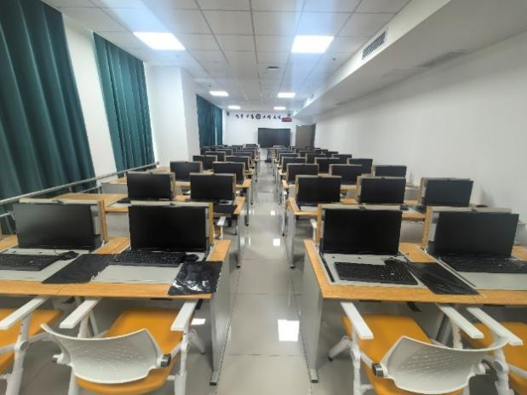
大数据应用实训室
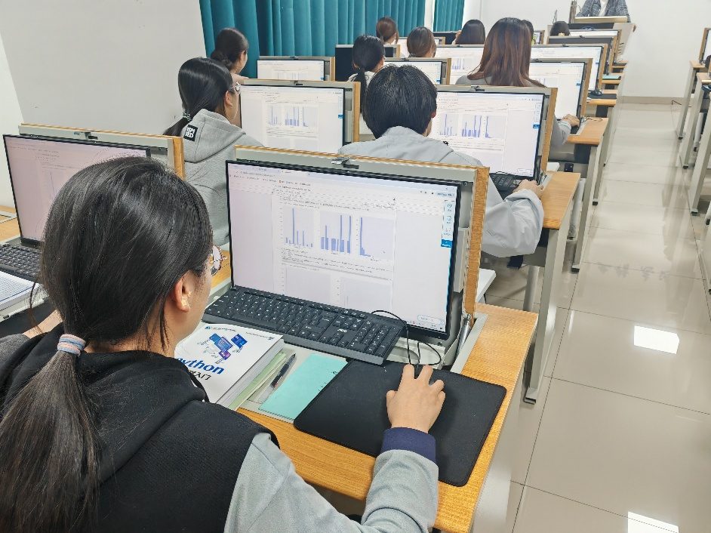
学生进行专业课实训
六、专业竞赛与学历提升
1.各类大赛
健康大数据管理与服务专业在各类专业竞赛中崭露头角，屡创佳绩。参加2024年“技耀泉城”海右技能人才大赛—济南市第一届数据技术与应用职业技能“数据要素X技术与应用”赛项竞赛，取得职工组三等奖；参加2024年“技耀泉城”海右技能人才大赛—济南市第一届数据技术与应用职业技能“商务数据分析与应用”赛项，取得职工组三等奖；参加2024年山东省“技能兴鲁”职业技能大赛—商务数据分析师职业技能竞赛，教师和学生团队分别获得多个一二三等奖。
每年拟举办本专业比赛，选拔种子选手进入省赛国赛团队。我院学生在校期间利用所学专业技能，可自主开展丰富的以数据治理为主的服务性实践活动。
2.学历提升
学生毕业当年，可根据当年度国家教育部和山东省教育厅发布的专升本通知，报考家政学、康复治疗学、信息管理与信息系统、公共事业管理、行政管理、健康服务与管理、养老服务管理等相关专业，参加全省统一的专升本考试。专升本毕业的学生，第一学历为本科学历。
七、实习与就业
1.校外实习基地
学院地处省会济南，实习条件优越，校外实习基地包括软件与信息服务、健康服务等行业的健康科技/软件/数据公司、健康管理中心/体检中心、社区卫生服务机构、乡镇卫生院、综合医院、卫生健康行政部门等单位，从事健康数据分析与服务、健康管理等实践工作，有效地保障了实践教学和毕业生实习质量。
2.就业方向
主要面向健康科技/软件/数据公司、健康管理中心/体检中心和各级医疗机构，在健康数据分析与服务岗位群，从事卫生健康数据采集、卫生健康数据分析、健康咨询与服务等相关工作。
3.学生就业
学院建有完善的就业保障体系，在积极推动“实习与就业高度融合”的基础上，积极拓展就业新途径、新渠道，确保毕业生专业对口就业率达95%以上。
八、丰富多彩的专业校园文化活动
专业活动丰富多彩，不定期举办各项专业相关的技能实训比赛、学术讲座和志愿服务活动等，不断提高本专业教学质量和学生职业技能水平，培养学生的思维能力、动手能力和实践创新能力，丰富了学生的日常文化生活，为学生的求学生涯增光添彩。
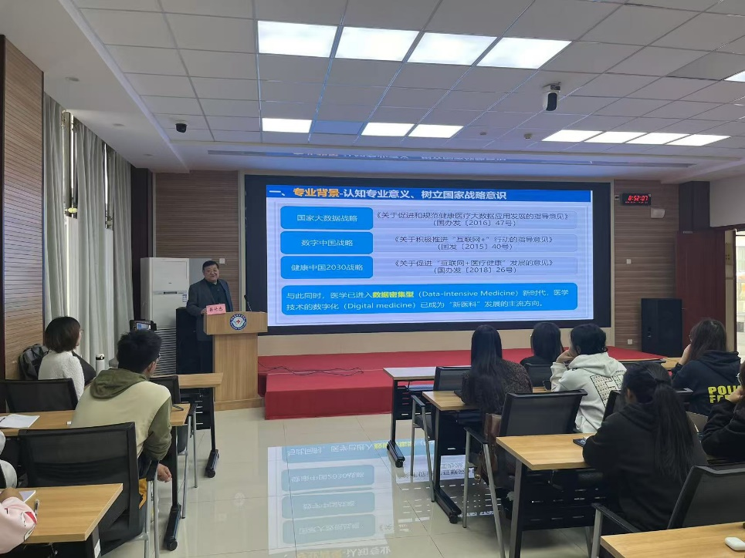
山东大学薛付忠教授为本专业师生开展专题讲座
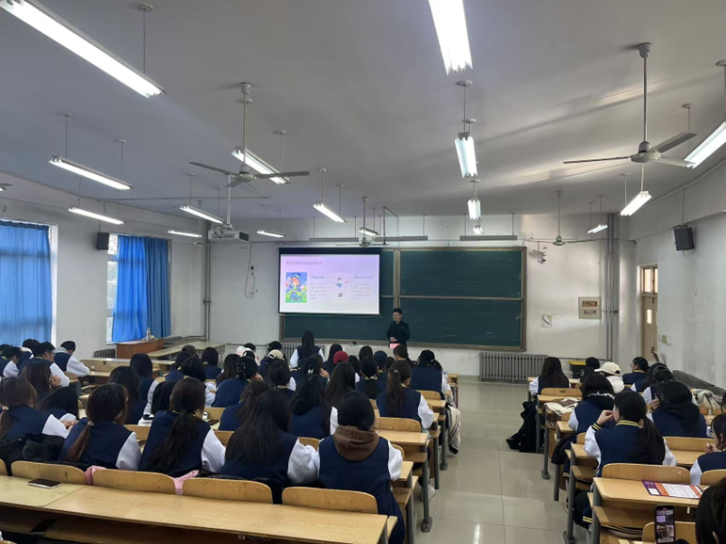
中兴企业专家为学生做职业宣讲
九、招生政策
本专业招收全日制高中毕业生和中职毕业生。
夏季高考考生需参加山东省统一组织的文化课考试。考生按照山东省教育招生考试院高职（专科）填报志愿的时间段登录省招考院网站填报济南护理职业学院高考志愿。
春季高考考生需参加山东省统一组织的文化考试和技能测试。考生按照山东省教育招生考试院高职（专科）填报志愿的时间段登录省招考院网站填报济南护理职业学院高考志愿。
十、贫困生资助
学院通过奖、贷、助、补、免等多种资助方式帮助学生完成学业。家庭经济困难学生可申请助学贷款、“绿色通道”、奖助学金、学费减免、勤工助学等资助项目。资助条件和标准由学院根据学生家庭经济情况，按照省财政厅、省教育厅等5部门《山东省学生资助资金管理办法》（鲁财科教〔2022〕17 号）以及学院相关规定执行。
十一、收费标准
学费标准按照《山东省发展和改革委员会 山东省财政厅 山东省教育厅关于规范完善高校学费收费政策的通知》(鲁发改价格〔2023〕559号)文件执行。退费按照国家和省相关规定执行。
十二、联系方式
健康大数据教研室主任：滕老师 15020011117
招生咨询电话：（0531）58164412、59532205、59822206

